Осенний холод – любимое время болезни. Но есть способы противостоять злостной расхитительнице нашего здоровья. Главное оружие человека в такой борьбе – его иммунитет.
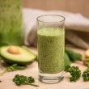
Первые признаки снижения иммунной активности – быстрая утомляемость, хроническая усталость, головная боль, ломота в мышцах и суставах. Следующий этап – болезнь.
Предлагаем несколько советов, как лучше поддержать свой иммунитет.
Поскольку иммунитет – это целая система, на которую оказывает влияние огромное количество факторов, то и повысить его можно только укрепив весь организм в целом. 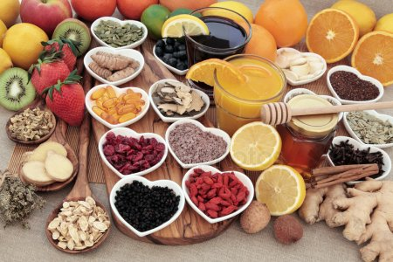Первое, что для этого нужно – правильное питание: овощи, фрукты, различные соки из сухофруктов, отвар шиповника. Осенью и зимой нужно обязательно употреблять белковую пищу. Также в холодное время в свой рацион нужно добавлять лесные ягоды, такие как клюква, брусника. В них много важных микроэлементов и витаминов. Для того, чтобы повысить тонус всего организма, можно воспользоваться и рецептами из «бабушкина сундука»:

Свежевыжатые
соки

морковный сок – во всех его вариантах (чистый и в смесях с другими соками – яблочным, апельсиновым и т.д.). Хорошо очищает организм; укрепляет ногти; устраняет стянутость кожи и т.д.
- свекольный (его нужно пить только в смесях 1:1 с водой). Прекрасно восстанавливает энергетику (для тех, кто чувствует слабость и бессилие), улучшает настроение, решает проблемы с кожей, промывает печень.
Витаминные чаи
- порезать дольками 3 неочищенных яблока среднего размера, залить 1 литром кипяченой воды, варить 10 минут на слабом огне, настоять 30 минут, добавить мед по вкусу и пить как чай.
- апельсиновый чай: 1 часть апельсиновых корок, 1 часть черного байхового чая, 1 столовую ложку лимонных корок. Все компоненты залить кипятком: на 60 грамм сухой смеси 1 литр кипятка, добавить апельсиновый сироп по вкусу и настоять 5 минут.
- 6 чайных ложек черного чая заварить 500мл кипятка, настоять в течение 5 минут, процедить, охладить, соединить с равным количеством черносмородинового сока, разлить по чашкам и разбавить на 1/3 или 1/2 минеральной водой. Сахар добавить по вкусу.
- отвар из плодов шиповника и горячий чай в равных частях, сахар и мед по вкусу. Отвар из плодов шиповника, прокипевший 3-4 минуты, процедить и смешать с горячим чаем. Добавить сахар и мед. Подавать холодным
- клюкву положить в стакан, ягоды размять ложкой, добавить сахар и залить горячим чаем.
- взять 50 мл яблочного сока, влить в 150мл горячего крепкого чая, выпить.
- плоды боярышника и шиповника по 2 части, плоды малины – 1 часть, чай зеленый – 1 часть. Заваривать из расчета 1 чайная ложка смеси на 2 стакана кипятка, настоять 30 минут. Пить с медом или вареньем.
- 2 соловые ложки сухой травы череды залить 2 стаканами кипятка, настоять 1 час, процедить. Это - суточная доза приема внутрь.
Регулярное употребление томатного сока повышает концентрацию каротинов во всех клетках организма. Что касается витамина Е, то его дефицит в организме легко преодолеть, если ежедневно принимать по столовой ложке растительного масла - в чистом виде или салатах.
- Ешьте больше цитрусовых и яблок (в них витамин С и железо).
- Также поддержать иммунитет помогут: цинк (его много в неочищенном зерне, пивных дрожжах) и селен (им богаты зерновой хлеб, говядина, телятина, индейка, чеснок).
- Ежедневно ходите пешком не менее 30-40 минут, именно столько времени нужно организму, чтобы активизировалась сердечно-сосудистая и иммунная система.
Главные враги иммунитета
Сахар
Современные исследования достоверно показывают, что уровень иммуноглобулинов в крови уменьшается если человек съедает более 18 грамм сахара.. Например, такое количество сахара содержится в половине банки любого газированного напитка.

Кофе
Медики доказывают, что употребление более 5 чашек кофе в день, на 30% замедляет ответную реакцию иммунной системы на внедрение болезнетворных микроорганизмов.
Спиртное
Блокирует в организме производство антител и выработку лимфоцитов – клеток крови, уничтожающих чужеродные белки. Работа механизмов защиты возобновляется лишь через сутки после того, как прекратится воздействия алкоголя. Количество выпитого при этом не имеет значения.
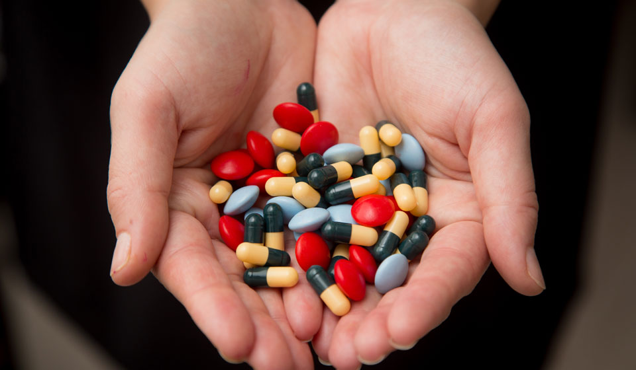

При первых признаках ослабления иммунитета не стоит употреблять различные препараты для повышения иммунитета. При излишнем употреблении иммунно-активных препаратов возможна обратная реакция, то есть нарушение нармальной работы иммунной системы.

Министерство здравоохранения Республики Беларусь

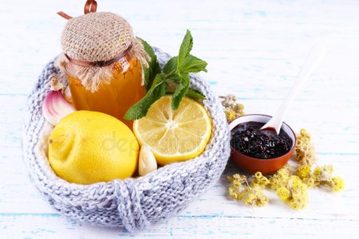
Как поддержать иммунитет

Отдел общественного здоровья
ГУ «Солигорский зональный центр гигиены и эпидемиологии»

